Основные понятия комбинаторики
В разделе математики, который называется комбинаторикой, решаются некоторые задачи, связанные с рассмотрением множеств и составлением различных комбинаций из элементов этих множеств. Например, если взять 10 различных цифр 0, 1, 2, 3,… , 9 и составлять из них комбинации, то будем получать различные числа, например 143, 431, 5671, 1207, 43 и т.п.
Мы видим, что некоторые из таких комбинаций отличаются только порядком цифр (например, 143 и 431), другие - входящими в них цифрами (например, 5671 и 1207), третьи различаются и числом цифр (например, 143 и 43).
Таким образом, полученные комбинации удовлетворяют различным условиям.
В зависимости от правил составления можно выделить три типа комбинаций: перестановки, размещения, сочетания.
Предварительно познакомимся с понятием факториала.
Произведение всех натуральных чисел от 1 до n включительно называют
n- факториалом и пишут
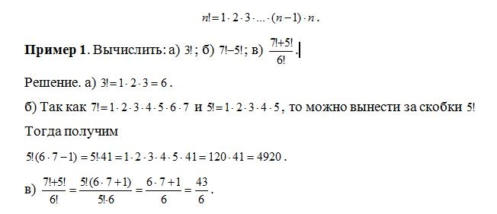

1. Перестановки.
Комбинация из n элементов, которые отличаются друг от друга только порядком элементов, называются перестановками.
Перестановки обозначаются символом Р_{n}, где n- число элементов, входящих в каждую перестановку. (Р - первая буква французского слова permutation- перестановка).
Число перестановок можно вычислить по формуле
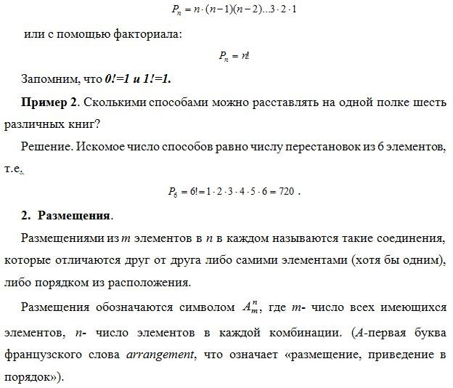
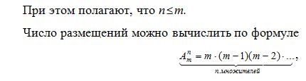
т.е. число всех возможных размещений из m элементов по n равно произведению n последовательных целых чисел, из которых большее есть m.
Запишем эту формулу в факториальной форме:
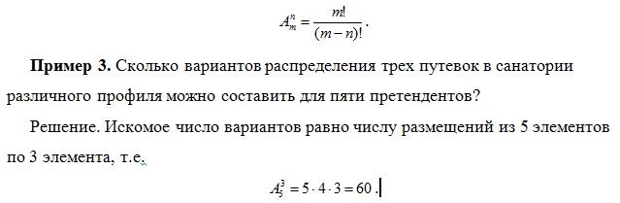
3. Сочетания.
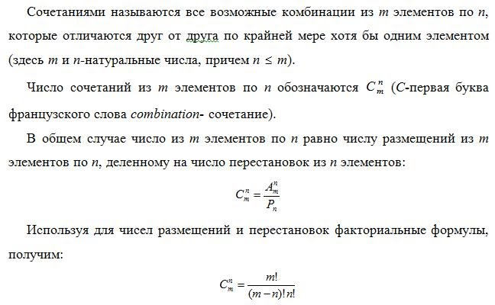
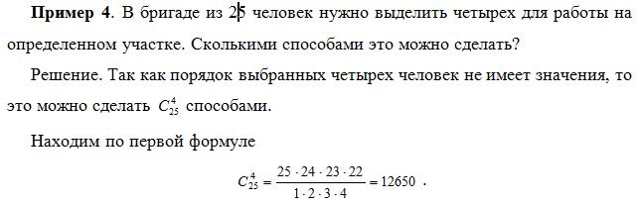
Кроме того, при решении задач используются следующие формулы, выражающие основные свойства сочетаний:
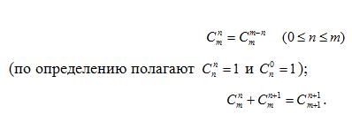

Домашнее задание:
- Законспектировать материал
- Разобраться с примерами решения задач
- Выучить основные понятия

